Індивідуальне розрахункове завдання №5
Варіант5
- Обчислити інтеграли
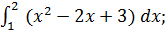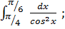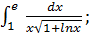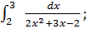
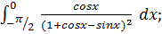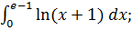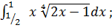

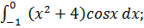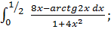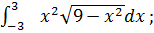

- Обчислити площі фігур, обмежених лініями
- 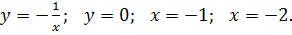
- 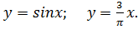
- 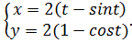

- Обчислити довжину дуги кривої
- 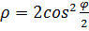

- Обчислити об‘єм тіла, утвореного обертанням фігури, обмеженої зазначеними лініями
- навколо осі ОХ
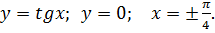
- навколо осі ОУ
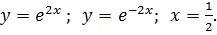

5. Використовуючи властивості визначених інтегралів
а) порівняти два інтеграли, не обчислюючи їх
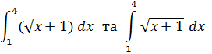
обчислити інтеграл
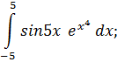

Відповідь обґрунтувати.

- Результати обчислень перевірити за допомогою пакета MathCAD.

